Wrocław, 06.07.2009

Informatyczne Systemy Sterownia
Zajęcia laboratoryjne
Prowadzący: Dariusz Gąsior

Symulacja procesu pracy regulatora PID za pomocą
pakietów Matlab Simulink oraz InTouch

Zawartość:
1. Opis zadania
2. Opis obiektu za pomocą Simulink
3. Realizacja za pomocą biblioteki DDE
4. Realizacja za pomocą biblioteki NetDDE
5. Zawartość płyty CD

Marcin Zalewski
150300

Opis zadania
Celem projektu jest połączenie możliwości tworzenia symulacji opartych o pakiet Matlab Simulink z wizualizacją procesu za pomocą aplikacją InTouch (rys.1). Zadaniem pakietu Simulink (rys.2) jest sterowanie procesem regulacji regulatora PID. Wartości wejściowe oraz nastawy regulatora PID są pobierane z aplikacji InTouch. Program Simulink w momencie uruchomienia symulacji wygeneruje na ich podstawie ciąg sterowań zgodnych z nastawami aż do momentu zatrzymania pakietu.

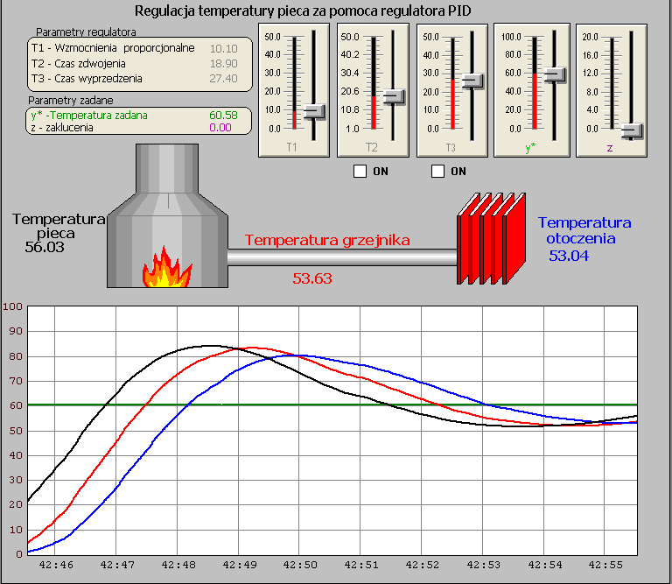
Rys. 1 Interfejs aplikacji InTouch

Na rys. 1 można wyodrębnić wykresy zawierające 4 charakterystyki przedstawiające zmianę poszczególnych parametrów w czasie:

—— charakterystykę temperatury pieca
—— charakterystykę temperatury grzejnika
—— charakterystykę temperatury zadanej
—— charakterystykę temperatury otoczenia

Istnieje możliwość regulacji parametrów regulatora PID (T1, T2, T3) oraz parametrów zadanych (temperatury zadanej y* oraz z- zakłóceń zewnętrznych [°C])

Opis obiektu za pomocą Simulink
Zaproponowany przez autora model obiektu składa się z regulatora PID i trzech szeregowo połączonych członów opisujących piec, grzejnik i pomieszczenie nagrzewane za pomocą członów inercyjnych pierwszego rzędu. Cechą charakterystyczną tego typu obiektu jest magazynowania energii dostarczonej przez sygnał wejściowy tak jak ma to miejsce w procesie nagrzewania pieca -> grzejnika -> otoczenia.
Parametry stałych czasowych dla każdego z członów inercyjnych dobrane były doświadczalnie, w taki sposób aby odpowiadało to prędkości nagrzewania.

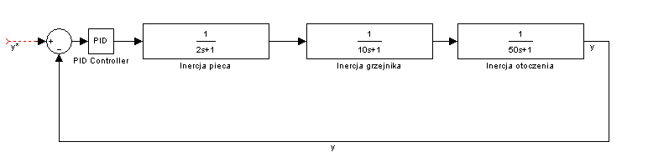
Rys. 2 Schemat za pomocą Simulink'a

Realizacja za pomocą biblioteki DDE
  - DDE(ang. Dynamic Data Exchange) jest protokołem komunikacji między różnymi aplikacjami platformy Microsoft Windows. Przy pomoc tego narzędzia aplikacje wymieniają się wartościami zmiennych. Protokół ten obejmuje połączenia w ramach tego samego komputera.
  - Połączenia DDE
Połączenia DDE są połączeniami typu klient – serwer.
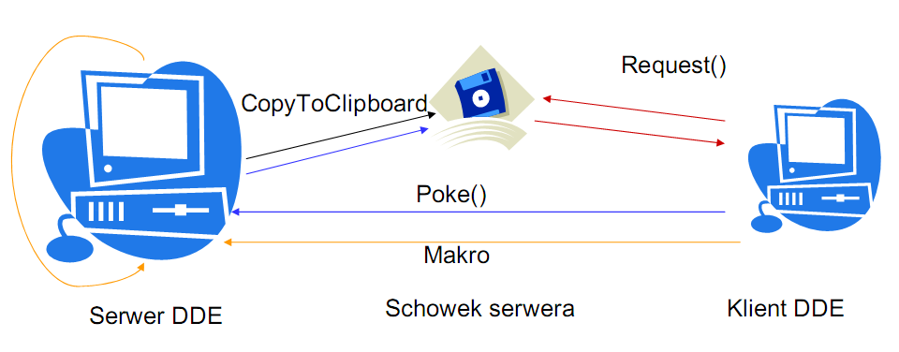
Do połączenia należy określić:
Application - nazwę pliku wykonywalnego aplikacji serwera (bez rozszerzenia *.exe)
Topic - temat po jakim będzie dokonywane połączenie
Item - zmienną wewnętrzną serwera
  - Aplikacja klient DDE
- wysyła zapytanie o wartość zmiennej serwera (request)
- wysyła wymuszenie zmiany wartości zmiennej serwera (poke)
- wysyła makro do wykonania na serwerze
  - Aplikacja serwer DDE
- kopiuje do schowka wartości swoich zmiennych
- odpowiada na wysłane pytania
- wykonuje otrzymane makra (o ile posiada)
- zdefiniowaną ich obsługę, w przeciwnym razie są one ignorowane
  - Realizacja projektu za pomocą biblioteki DDE
InTouch, jako serwer, Matlab klient
Konfiguracja InTouch’a nie wymaga żadnej dodatkowej konfiguracji. Połączenie do InTouch’a jako do serwera polega na połączeniu się z programem WindowViewer, do którego klient podaje następujące parametry:
Application: view
Topic: tagname
Item: zmienną wewnętrzną InTouch’a
Do aplikacji Matlab-Simulink należy dołączyć bibliotekę DDE Library for Simulink, która dodaje bloki funkcyjne DDE.
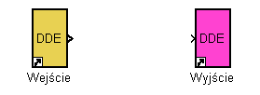
Rys. 3 Bloki wejściowe i wyjściowe

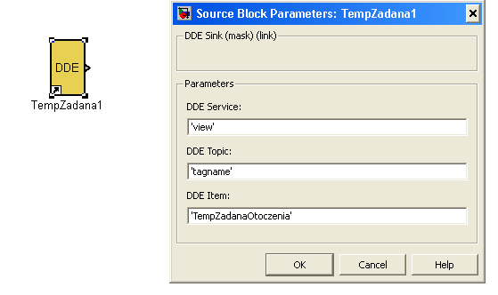
Rys. 4 Sposób wypełnienia parametrów

  - Model DDE w Simulink
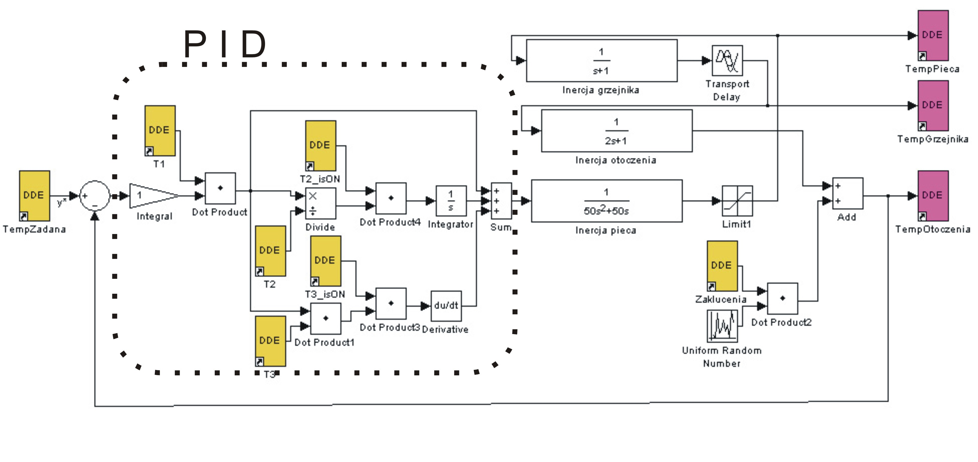
Rys. 5 Schemat symulacji Simulink'a
  - Uruchomienie aplikacji
- W pierwszej kolejności należy uruchomić aplikację InTouch w trybie WindowViewer
- Kolejnym krokiem jest rozpoczęcie symulacji Simulink-Matlab plik MatlabDDE.mdl

Realizacja za pomocą biblioteki NetDDE
  - NetDDE (ang. Network Dynamic Data Exchange) - sieciowa wersja standardu wymiany danych DDE (ang. Dynamic Data Exchange). Posiada ona wszystkie właściwości DDE, rozszerzone dodatkowo o zastosowania sieciowe. Dzięki niemu, różnego rodzaju aplikacje, które są uruchomione na dwóch różnych komputerach, mają możliwość dynamicznie wymieniać dane między sobą. Po utworzeniu tzw. udziału DDE (czyli DDE share).
  - Sposób konfiguracji serwera NetDDE
- Uruchomienie aplikacji ddeshare.exe
- Wybór Udziały DDE następnie dodaj udział
- Wstaw nowy udział o nazwie <NAZWA>$, stary i nowy styl zgodnie z rys. 5
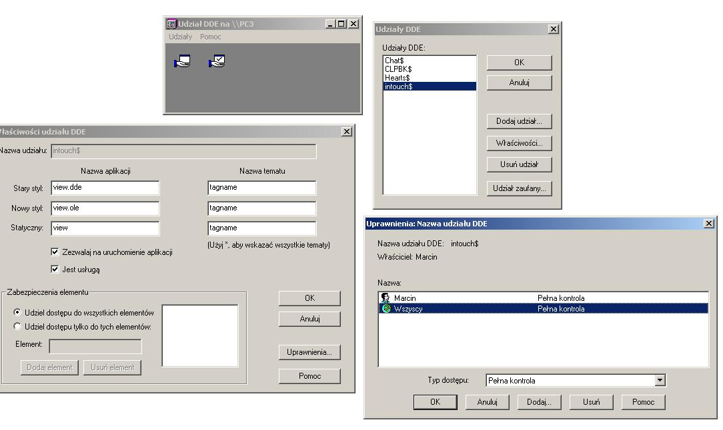
Rys. 6 Dodawanie udziałów po stronie serwera
- Należy uaktualnić klucz dla modułu Trusted DDE Shares i w tym celu należy zaznaczyć w Udziałach DDE <NAZWA>$ i kliknąć na Udział zaufany.
- Następnie należy zaznaczyć włączenie uruchamiania aplikacji i inicjowania aplikacji oraz należy nacisnąć przycisk ustaw
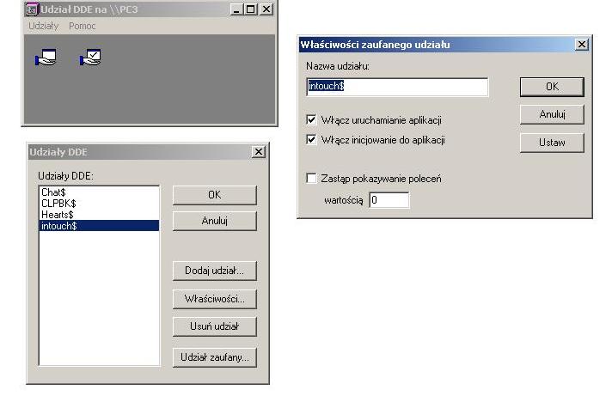
- Serwera NetDDE uruchamia się przez start usługi NetDDE lub poleceniem netdde.exe
- Zaleca się wyłączenie standardowego firewall w Windows
- Wymagana jest usługa NetBISOS w ustawienia zaawansowanych protokołu TCP/IP karty sieciowej
  - Sposób konfiguracji klienta NetDDE
W programie Matlab należy zmienić parametry bloków:
Application: ‘\\<Nazwa-PC>\NDDE$’
Topic: ‘<NAZWA>$’
Item: zmienną wewnętrzną InTouch’a
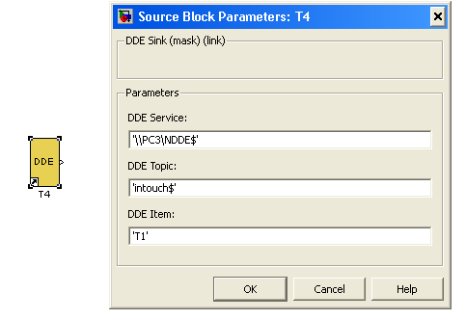
Rys. 7 Sposób wypełnienia parametrów
  - Model DDE w Simulink
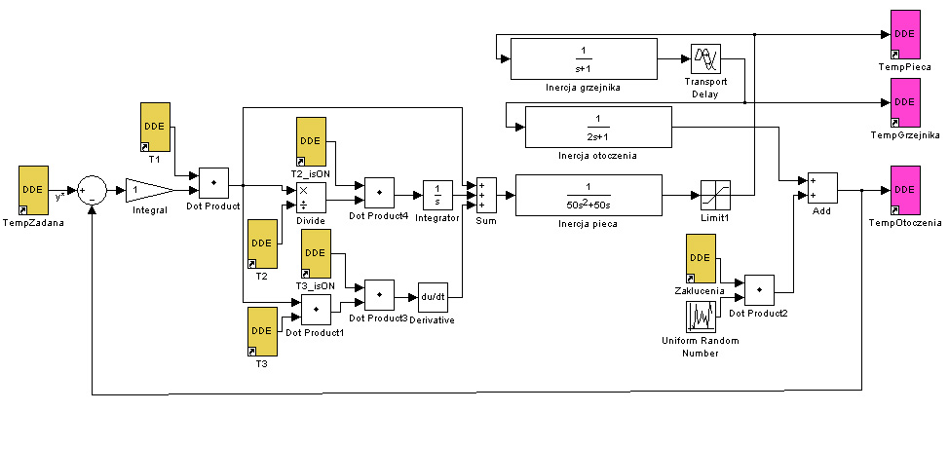
Rys. 8 Schemat symulacji Simulink'a
  - Uruchomienie aplikacji
- W pierwszej kolejności należy uruchomić aplikację InTouch w trybie WindowViewer
- Kolejnym krokiem jest rozpoczęcie symulacji Simulink-Matlab plik MatlabNetDDE.mdl

Zawartość płyty CD
  - MatlabDDE.mdl – plik Matlab-Simulink do aplikacji klient DDE
  - MatlabNetDDE.mdl – plik Matlab-Simulink do aplikacji klient NetDDE uruchomionej na innym komputerze
  - DDE Library – katalog modułu DDE instalowany w ścieżce Matlab’a
  - AP1 - katalog programu InTouch’a
  - SP1.doc - sprawozdanie z laboratorium

http://www.mathworks.com/matlabcentral/fileexchange/3376

